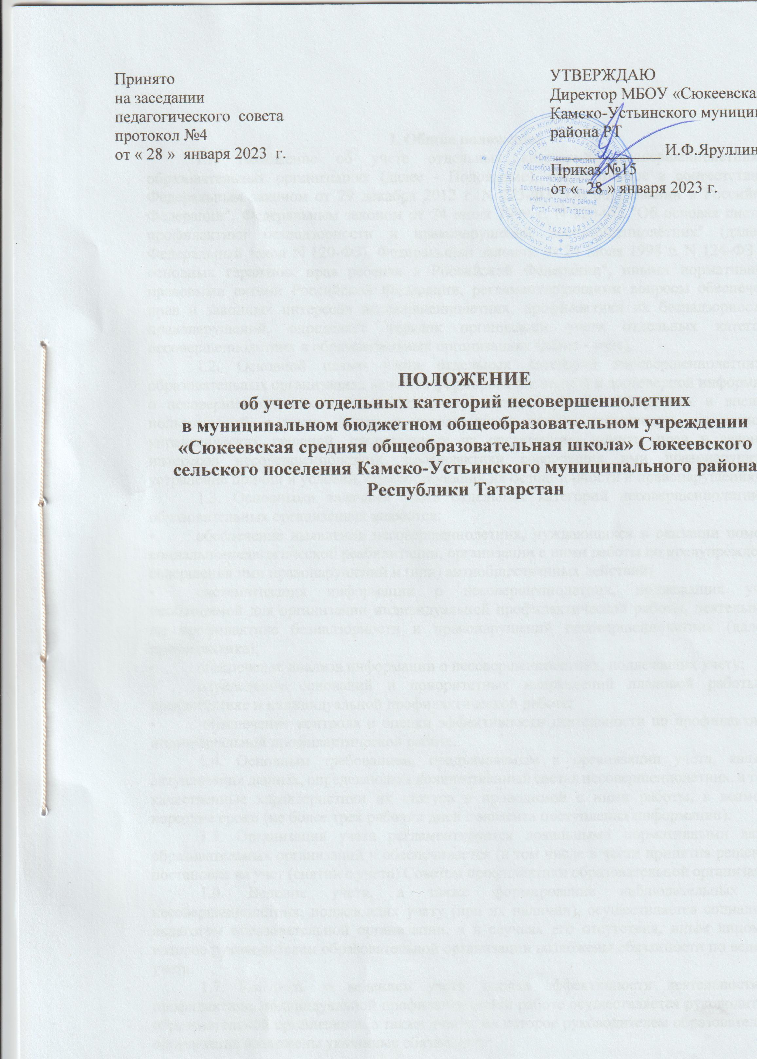

I. Общие положения
1.1. Положение об учете отдельных категорий несовершеннолетних в МБОУ «Сюкеевская средняя общеобразовательная школа» (далее - Положение), разработанное в соответствии с Федеральным законом от 29 декабря 2012 г. N 273-ФЗ "Об образовании в Российской Федерации", Федеральным законом от 24 июня 1999 г. N 120-ФЗ "Об основах системы профилактики безнадзорности и правонарушений несовершеннолетних" (далее - Федеральный закон N 120-ФЗ), Федеральным законом от 24 июля 1998 г. N 124-ФЗ "Об основных гарантиях прав ребенка в Российской Федерации",Положением об учете отдельных категорий несовершеннолетних в общеобразовательных организациях (с изменениями и дополнениями),утвержденное в двустороннем порядке Министерством образования и науки Республики Татарстан и Министерством внутренних дел по Республике Татарстан от 19.12.2022 №1/3177/17325/22 и иными нормативными правовыми актами Российской Федерации, регламентирующими вопросы обеспечения прав и законных интересов несовершеннолетних, профилактики их безнадзорности и правонарушений, определяет порядок организации учета отдельных категорий несовершеннолетних в образовательных организациях (далее - учет).
1.2. Основной целью учета отдельных категорий несовершеннолетних в МБОУ «Сюкеевская средняя общеобразовательная школа» является формирование полной и достоверной информации о несовершеннолетних, подлежащих учету, обеспечение ею внутренних и внешних пользователей, а также анализ и использование данной информации для принятия управленческих решений, направленных на организацию защиты прав и законных интересов несовершеннолетних, профилактики совершения ими правонарушений, устранение причин и условий, способствующих их безнадзорности и правонарушениям.
1.3. Основными задачами учета отдельных категорий несовершеннолетних в МБОУ «Сюкеевская средняя общеобразовательная школа» являются:
- обеспечение выявления несовершеннолетних, нуждающихся в оказании помощи, социально-педагогической реабилитации, организации с ними работы по предупреждению совершения ими правонарушений и (или) антиобщественных действий;
- систематизация информации о несовершеннолетних, подлежащих учету, необходимой для организации индивидуальной профилактической работы, деятельности по профилактике безнадзорности и правонарушений несовершеннолетних (далее - профилактика);
- обеспечение анализа информации о несовершеннолетних, подлежащих учету;
- определение оснований и приоритетных направлений плановой работы по профилактике и индивидуальной профилактической работе;
- обеспечение контроля и оценки эффективности деятельности по профилактике и индивидуальной профилактической работе.
1.4. Основным требованием, предъявляемым к организации учета, является актуализация данных, определяющих количественный состав несовершеннолетних, а также качественные характеристики их статуса и проводимой с ними работы, в возможно короткие сроки (не более трех рабочих дней с момента поступления информации).
1.5. Организация учета регламентируется локальными нормативными актами МБОУ «Сюкеевская средняя общеобразовательная школа» и обеспечивается (в том числе в части принятия решения о постановке на учет (снятии с учета) Советом профилактики образовательной организации).
1.6. Ведение учета, а также формирование наблюдательных дел, несовершеннолетних, подлежащих учету (при их наличии), осуществляется социальным педагогом МБОУ «Сюкеевская средняя общеобразовательная школа», а в случаях его отсутствия, иным лицом, на которое руководителем МБОУ «Сюкеевская средняя общеобразовательная школа» возложены обязанности по ведению учета.
1.7. Контроль за ведением учета, оценка эффективности деятельности по профилактике, индивидуальной профилактической работе осуществляется руководителем МБОУ «Сюкеевская средняя общеобразовательная школа», а также лицом, на которое руководителем МБОУ «Сюкеевская средняя общеобразовательная школа» возложены указанные обязанности.

II. Категории несовершеннолетних, подлежащих учету
в организациях общего образования

Красная зона - зона высокого риска, к ней отнесены следующие категории:
- несовершеннолетние, состоящие на профилактическом учете в ПДН территориальных ОВД Республики Татарстан:
- несовершеннолетние, проявляющие признаки девиантного, деструктивного поведения, аутоагрессии;
- несовершеннолетние, участвующие в неформальных объединениях и организациях антиобщественной направленности;
- несовершеннолетние, освобожденные из учреждений уголовно-исполнительной системы, вернувшиеся из специальных учебно-воспитательных учреждений закрытого типа;
- несовершеннолетние сторонники движения «скулшутинг», «колумбайн»;
- несовершеннолетние, занимающиеся «буллингом».

Желтая зона - зона повышенного риска, к ней отнесены следующие категории:
- несовершеннолетние, не посещающие или систематические пропускающие занятия без уважительных причин (суммарно 15 дней);
- несовершеннолетние, находящиеся в социально-опасном положении:
а) безнадзорность или беспризорность:
б) бродяжничество или попрошайничество:
- несовершеннолетние, не имеющие гражданства, проживающие в семьях беженцев, переселенцев:
- несовершеннолетние, проживающие в семьях безработных родителей;
- несовершеннолетние, систематически (неоднократно в течение шести месяцев) допускающие неисполнение или нарушение устава образовательной организации, правил внутреннего распорядка, правил проживания в интернатах и иных локальных нормативных актов образовательной организации;
- несовершеннолетние, совершившие самовольные уходы из семей, образовательных организаций с круглосуточным пребыванием несовершеннолетних и иные;
- несовершеннолетние, содержащихся в социально-реабилитационных центрах для несовершеннолетних, социальных приютах, центрах помощи детям, оставшимся без попечения родителей, специальных учебно-воспитательных и других учреждениях для несовершеннолетних, нуждающихся в социальной помощи и (или) реабилитации.
- несовершеннолетние, подвергшиеся «буллингу».

Зеленая зона - зона умеренного риска, к ней отнесены категории:
- несовершеннолетние, неуспевающие по учебным предметам:
- несовершеннолетние, воспитывающиеся в полных семьях, но проживающих у близких родственников без оформления временной опеки;
- несовершеннолетние, проживающие с мачехой или отчимом;
- несовершеннолетние из малообеспеченных семей;
- дети-сироты, находящиеся под опекой;
- дети-сироты, воспитывающиеся в замещающих семьях;
- несовершеннолетние, воспитывающиеся в государственных учреждениях;
- несовершеннолетние, проживающие в приемных семьях.

III. Основания для учета несовершеннолетних в образовательных организациях

3.1. Учет включает осуществление обработки (получение, сбор, запись, систематизация, накопление, хранение, уточнение (обновление, изменение), использования, передачи (распространение, предоставление, доступ), обезличивания, блокирования, удаления, уничтожения данных о несовершеннолетнем и организации индивидуальной профилактической работы в его отношении, в том числе с использованием информационных систем.
3.2. Основаниями для организации учета несовершеннолетних являются сведения, поступившие из органов и учреждений системы профилактики, об отнесении их к категориям лиц установленным пунктом 1 и 3 статьи 5 Федерального закона N 120-ФЗ, и (или) постановление территориальной (муниципальной) комиссии по делам несовершеннолетних и защите их прав с поручением об организации индивидуальной профилактической работы в отношении несовершеннолетнего.
3.3. Основанием для внутреннего контроля несовершеннолетних, указанных в Положении, в соответствии с локальным нормативным актом образовательной организации является решение Совета профилактики образовательной организации.

IV. Порядок учета несовершеннолетних в образовательных организациях

4.1. Поступившие в МБОУ «Сюкеевская средняя общеобразовательная школа» из органов и учреждений системы профилактики сведения об отнесении несовершеннолетних к категориям лиц, установленным пунктом 1 статьи 5 Федерального закона N 120-ФЗ, постановления территориальной (муниципальной) комиссии по делам несовершеннолетних и защите их прав с поручениями об организации индивидуальной профилактической работы в отношении несовершеннолетних с решением Совета профилактики МБОУ «Сюкеевская средняя общеобразовательная школа» "Для постановки на учет" незамедлительно передаются лицу, ответственному за ведение учета, для внесения в возможно короткие сроки (не более трех рабочих дней с момента регистрации информации в МБОУ «Сюкеевская средняя общеобразовательная школа») в Журнал учета отдельных категорий несовершеннолетних обучающихся, в отношении которых проводится индивидуальная профилактическая работа в МБОУ «Сюкеевская средняя общеобразовательная школа» (далее - Журнал учета) и в государственную информационную систему «Электронное образование» (далее - ГИС «Электронное образование»), а также для обеспечения направления в территориальную (муниципальную) комиссию по делам несовершеннолетних и защите их прав (при наличии необходимости) предложений в рамках компетенции и имеющихся в МБОУ «Сюкеевская средняя общеобразовательная школа» возможностей для включения в межведомственные планы (программы) индивидуальной профилактической работы, утверждаемые территориальной (муниципальной) комиссией по делам несовершеннолетних и защите их прав (в случае их разработки).
Датой постановки несовершеннолетнего на учет в МБОУ «Сюкеевская средняя общеобразовательная школа» в указанном случае является дата фиксации сведений в Журнале учета и в ГИС «Электронное образование».
4.2. В случае поступления в МБОУ «Сюкеевская средняя общеобразовательная школа» информации о выявлении несовершеннолетних, указанных в Положении, в случае непосредственного выявления сотрудниками МБОУ «Сюкеевская средняя общеобразовательная школа» указанных несовершеннолетних классный руководитель обучающегося несовершеннолетнего МБОУ «Сюкеевская средняя общеобразовательная школа» в соответствии с локальным нормативным актом МБОУ «Сюкеевская средняя общеобразовательная школа» направляют в Совет профилактики правонарушений МБОУ «Сюкеевская средняя общеобразовательная школа» обоснованное представление о необходимости учета несовершеннолетнего
Представление о необходимости учета несовершеннолетних рассматривается Советом профилактики МБОУ «Сюкеевская средняя общеобразовательная школа» не позднее трех рабочих дней с момента его получения.
По результатам рассмотрения указанного представления может быть вынесено одно из следующих решений;
• об учете несовершеннолетнего и организации с ним индивидуальной профилактической работы, направленной на устранение причин, послуживших его основанием;
• о нецелесообразности учета несовершеннолетнего;
• о нецелесообразности учета несовершеннолетнего и об организации контроля за его поведением со стороны классного руководителя, иного педагога МБОУ «Сюкеевская средняя общеобразовательная школа» (куратора).
В случае принятия решения о постановке несовершеннолетнего на учет и организации с ним индивидуальной профилактической работы, направленной на устранение причин, послуживших его основанием, информация о несовершеннолетнем, подлежащем учету, передается лицу, ответственному за ведение учета, для внесения в Журнал учета и в ГИС «Электронное образование».
Решение Совета профилактики МБОУ «Сюкеевская средняя общеобразовательная школа» может оформляться в виде протокола заседания либо в иной форме в соответствии с локальным нормативным актом, определяющим порядок деятельности указанного подразделения, либо органа.
- Решение об учете несовершеннолетнего в возможно короткие сроки доводится до сведения:
- родителей (законных представителей) несовершеннолетнего;
- руководителя МБОУ «Сюкеевская средняя общеобразовательная школа» (в случае принятия решения уполномоченным структурным подразделением либо коллегиальным органом образовательной организации):
- классного руководителя несовершеннолетнего обучающегося: представителя органа или учреждения системы профилактики, представившего сведения в МБОУ «Сюкеевская средняя общеобразовательная школа»;
- территориальной (муниципальной) комиссии по делам несовершеннолетних и защите их прав;
- иных органов и учреждений системы профилактики (при выявлении необходимости организации взаимодействия).
- В отношении несовершеннолетних, указанных в Положении, индивидуальная профилактическая работа осуществляется МБОУ «Сюкеевская средняя общеобразовательная школа» во взаимодействии с иными органами и учреждениями системы профилактики согласно межведомственным планам (программам) индивидуальной профилактической работы, утвержденным территориальной (муниципальной) комиссией по делам несовершеннолетних и защите их прав, или в рамках исполнения постановлений территориальной (муниципальной) комиссии по делам несовершеннолетних и защите их прав о реализации конкретных мер по защите прав и интересов детей.
- В отношении несовершеннолетних, указанных в Положении индивидуальная профилактическая работа, направленная на устранение причин, послуживших основанием для их учета, проводится согласно планам, программам и иным документам индивидуального планирования работы в отношении несовершеннолетнего, утвержденных руководителем МБОУ «Сюкеевская средняя общеобразовательная школа». По инициативе МБОУ «Сюкеевская средняя общеобразовательная школа» также в индивидуальной профилактической работе могут участвовать иные органы и учреждения системы профилактики.
- В отношении всех категории несовершеннолетних, подлежащих учету в МБОУ «Сюкеевская средняя общеобразовательная школа», формируются наблюдательные дела. К наблюдательному делу несовершеннолетнего могут приобщаться:
- документы, содержащие сведения, послужившие основанием для учета несовершеннолетнего;
- сведения об информировании родителей (законных представителей) несовершеннолетнего о постановке его на учет;
- справка об установочных данных несовершеннолетнего;
- акт о закреплении куратора за обучающимся несовершеннолетним;
- акты обследования условий жизни несовершеннолетнего;
- характеристики несовершеннолетнего от классного руководителя, куратора (оформляются не реже одного раза в три месяца с отражением динамики произошедших изменений в поведении);
- сведения о динамике успеваемости несовершеннолетнего в течение учебного периода:
- сведения о пропусках учебных занятий обучающимся в течение учебного периода (с указанием причин отсутствия);
- сведения о проведении индивидуальной профилактической работы с несовершеннолетним и его семьей;
- планы, программы и иные документы индивидуального планирования работы в отношении несовершеннолетнего, ежеквартально актуализируемые;
- результаты диагностик, анкетирования, тестирования несовершеннолетнего; рекомендации педагога-психолога классному руководителю, педагогам по работе с несовершеннолетним, сведения об их реализации;
- отчеты, служебные записки, докладные сотрудников образовательной организации и иные документы, свидетельствующие о проводимой с несовершеннолетним, работе;
- сведения об организации воспитательной работы, общественно-полезной, культурно-досуговой деятельности, кружковой занятости несовершеннолетнего в образовательной организации, организациях дополнительного образования и иных, участии в деятельности детских и молодежных общественных организациях, движениях, ученическом самоуправлении;
• сведения об оказании в рамках межведомственного взаимодействия различных видов помощи несовершеннолетнему органами и учреждениями системы профилактики;
• сведения о принятых решениях, примененных мерах воздействия в отношении несовершеннолетнего по итогам рассмотрения материалов на заседаниях территориальной (муниципальной) комиссии по делам несовершеннолетних и защите их прав;
• документы, свидетельствующие о возможности снятия обучающегося с учета в образовательной организации (ходатайства о снятии с учета);
• иные документы, необходимые для организации работы с несовершеннолетним.

V. Индивидуальные программы реабилитации для несовершеннолетних,
состоящих на учете

В соответствии с методическими рекомендациями Министерства образования и науки Республики Татарстан для всех несовершеннолетних, состоящих на учете в соответствии с «Положением об учете отдельных категорий несовершеннолетних в образовательных организациях общего, среднего и профессионального образования» предусмотрены варианты программ реабилитации:
• для красной зоны - программа реабилитации №1 (Приложение 1);
• для желтой зоны - программа реабилитации №2 (Приложение 2);
• для зеленой зоны - программа реабилитации №3 (Приложение 3).

VI. Основания прекращения учета несовершеннолетних в образовательных
Организациях

6.1. Основаниями прекращения учета несовершеннолетних обучающихся в МБОУ «Сюкеевская средняя общеобразовательная школа» являются:
а) прекращение образовательных отношений между несовершеннолетней и образовательной организацией;
б) достижение восемнадцатилетнего возраста;
в) устранение причин и условий, ставших основаниями для учета, положительная динамика поведения, в связи с улучшением ситуации.
6.2. В случае выбытия несовершеннолетнего, подлежащего учету, указанного в Положении, в другую образовательную организацию, и выявления необходимости продолжения проведения в отношении него индивидуальной профилактической работы, информация о прекращении учета с приложением характеризующих материалов на несовершеннолетнего незамедлительно направляется в образовательную организацию, в которой несовершеннолетний продолжает обучение с внесением соответствующих сведений в ГИС «Электронное образование».
6.3. В отношении несовершеннолетних, указанных в Положении, учет прекращается по мотивированному представлению классного руководителя, направленному в Совет профилактики правонарушений МБОУ «Сюкеевская средняя общеобразовательная школа», которое подлежит рассмотрению в возможно короткие сроки (не более пяти рабочих дней с момента поступления).
По результатам рассмотрения представления о прекращении учета несовершеннолетнего может быть принято одно из следующих решений:
• о прекращении учета;
• о прекращении учета и об организации контроля за поведением несовершеннолетнего со стороны его классного руководителя, иного педагога МБОУ «Сюкеевская средняя общеобразовательная школа» (куратора);
• об отказе в прекращении учета.
В случае принятия решения об отказе в прекращении учета несовершеннолетнего и организации с ним индивидуальной профилактической работы, направленной на устранение причин, послуживших его основанием, информация о несовершеннолетнем, подлежащем учету, передается лицу, ответственному за ведение учета, для внесения в Журнал учета и в ГИС «Электронное образование».
Решение о прекращении учета несовершеннолетнего Совета профилактики МБОУ «Сюкеевская средняя общеобразовательная школа» оформляется в виде протокола заседания либо в иной установленной локальным нормативным актом МБОУ «Сюкеевская средняя общеобразовательная школа» форме.
Решение о прекращении учета несовершеннолетнего доводится до сведения его родителей (законных представителей), руководителя МБОУ «Сюкеевская средняя общеобразовательная школа».

